xx-013汽车维修赛项竞赛
xxx
参赛选手在工作人员引导下，根据抽签顺序依次独立完成以下3项模块：
模块一：汽车维修服务接待作业模块
一、任务描述
选手担任服务顾问xx，根据情境开展常规保养客户的邀约及接待工作任务，主要包括：预约跟进、礼迎客户、环车检查、车辆问诊、需求分析、增项推荐、维保确认、维保跟踪、交车准备、车辆验收、核单结账、礼送客户和客户回访等作业。并通过汽车维修服务管理平台完成信息的录入及登记工作。
二、情境信息
1.基础信息
2023年11月21日，某汽车销售服务有限公司的服务顾问张磊根据客户情况主动邀约客户到店进行保养，在预约当天，接待预约客户到店进行6万公里车辆常规保养业务。
服务类型 | xxx
客户类型 | 预约客户
配合程序 | 电话邀约：配合服务顾问进行保养电话邀约。  上场配合：电话邀约后，顾客自行坐到驾驶室等待，听从选手指引，配合选手完成服务接待相关工作任务。  在配合进行灯光检查时：客户受选手邀请配合进行灯光检查，客户在车辆前方，向选手发出灯光检查口令。  客户回访环节：在选手送别客户后，进行模拟电话回访，客户下车在客户休息区等待并接听回访电话。  客户话术：客户会按照竞赛要求进行相应对话，对所有选手提出相同的疑问。
客户信息 | 客户姓名：xx  其他信息：需选手通过管理平台查询以及接待询问获取。
其他人员信息 | 车间技师：xxx  收银员：xx
2.车辆及人员信息
人员信息 | 客户名称 | xx | 联系电话 | ***********
车辆信息 | 车牌号码 | 鲁QF89852 | 车辆VIN码 | LFV1A23C1M3300778
车辆信息 | xx | 大众迈腾GTE | xx | 迈腾GTE 2020款 豪华型
车辆信息 | 行驶里程 | 6万公里 | 车身颜色 | 黑色
3.维保服务信息
项目类型 | 维保项目 | 维修用料 | 用料数量 | 维修工时（小时）

xxx | 更换xx滤清器 | xx滤清器 | 1 | 0.25
xxx | 更换xx | 机油 | 1 | 0.25
xxx | 更换空气滤芯 | 空气滤芯 | 1 | 0.25
xxx | 更换空调滤芯 | 空调滤芯 | 1 | 0.25
xxx | 更换刹车油 | 刹车油 | 1 | 0.5
xxx | 更换变速箱油 | 变速箱油 | 6 | 1
xxx | 更换火花塞 | 火花塞 | 4 | 0.5
4.客户用车情况
（1）车辆使用情况：前段时间下雪，去山里的滑雪场玩了2天，路上有冰和雪，不太好走，从山上下来之后感觉打方向时重了很多。
（2）用车计划：下个月就元旦了，我们要回一趟农村老家，差不多跑1000公里的高速。
5.车辆故障设置
序号 | 故障类型 | 车辆故障
1 | 环检故障 | 空调不制冷
2 | 环检故障 | 右后车门无法从外边开启
3 | 问诊故障 | 方向盘转向沉重
6.增项推荐
项目类型 | 维保项目 | 维修用料 | 数量 | 维修工时
增项推荐项目 | 更换转向助力器 | 转向  助力器 | 1 | 2
增项推荐项目 | 加氟 | 氟利昂 | 1 | 0.5
增项推荐项目 | 更换右后门锁总成 | 右后门锁总成 | 1 | 1
增项推荐项目 | 四轮定位 | —— | 0 | 0.25
增项推荐项目 | 加装底盘装甲 | 底盘装甲 | 4 | 1
7.客户异议
序号 | 异议所在环节 | 异议
1 | 车辆问诊

如果遇到车辆仪表盘上的胎压报警灯亮起，应该如何处理？
追问：胎压报警灯亮起原因有哪些？
2 | 需求分析 | 跑农村的砂石路再加上雪，需要注意哪些？
3 | 增项推荐 | 我之前就听说4S店会推荐不必要的维保项目，你们还真的这样！
4 | 车辆验收 | 对于维修保养的项目，我怎么确认你们真的给我换了？
5 | 核  结账 | 我在你们店保养了这么多次，有什么优惠政策么？
6 | 客户回访 | 我去你们店保养的时候发现有些人来的比较晚，但是却比我提前保养，你们是怎么安排的？
8.车辆行驶证信息
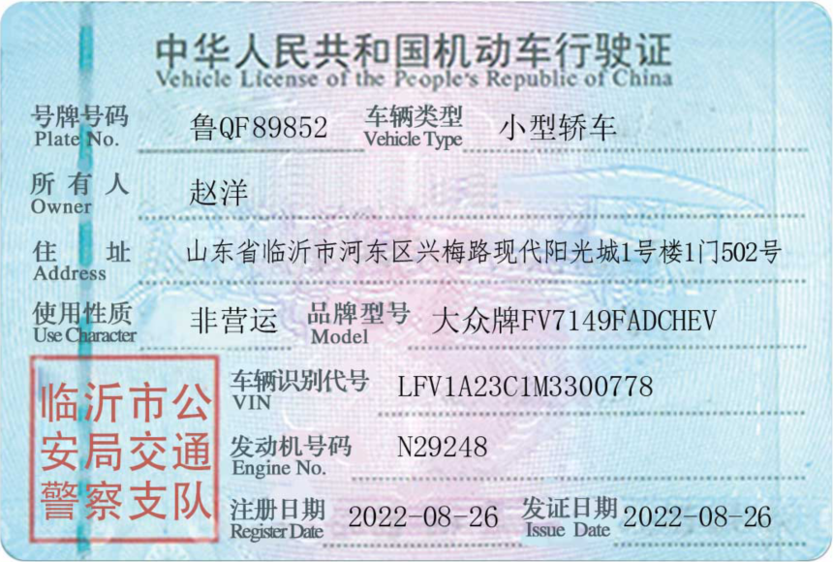
9.其他事项
序号 | 事项 | 应答点
1 | 支付方式 | 刷卡支付
2 | 维修等待方式 | 店内等待
3 | 选手推荐的产品 | 在无异议的情况下，同意购买
10.7S管理相关考核信息
在工位场地7S管理的考核内容方面，设置具体考核内容：在工位桌的下放存在一些碎纸屑，没有进行打扫。
三、注意事项

话术组织及具体进行哪些环节由选手自行决定。当竞赛倒计时结束或裁判宣布竞赛结束时，选手则不可再进一步开展业务流程，应回到等候区，由工作人员统一带出竞赛场地。

模块二：汽车维护与底盘拆装检修
（一）竞赛内容
1.完成比赛车辆规定行驶里程（或使用时间）要求的维护作业项目及指定的作业项目。
2.进行汽车悬架与转向系统检查，将发现的问题记录在报告单上，并报告裁判，按照裁判的指令，利用现场提供工具进行调整、更换或维修作业；
3.更换右前减震器带螺旋弹簧总成；
4.对漏气的轮胎进行补胎，并进行动平衡的检测及调整。
（二）竞赛要求
1.首先在规定时间内按照指定车辆的技术规范，完成车辆规定里程（或使用时间）要求的维护作业，应记录检测发现的故障，并能按要求正确处理相应的故障点。
2.其次进行汽车悬架与转向系统的相关零部件的检查和调整；
2.再更换右前减震器带螺旋弹簧总成；
3.最后对漏气的轮胎进行补胎，并进行动平衡的检测及调整；
4.要求较熟练地查阅维修资料、正确使用工量具和仪器设备、准确发现并按要求处理和记录故障点；
5.螺栓和螺母标准值大于等于40牛米扭矩的紧固扭矩减半，选手需要报出标准紧固扭矩。
（三）竞赛时间
90分钟
（四）维护作业内容
序号 | 作业项目 | 项目名称
1 | 检查项目 | 蓄电池及发电机检查
2 | 检查项目 | 灯光检查
3 | 检查项目 | 雨刮器检查
4 | 检查项目 | 喇叭检查
5 | 检查项目 | 方向盘检查
6 | 检查项目 | 制动管路检查
7 | 检查项目 | 排气管、消声器检查
8 | 检查项目 | 传动皮带检查
9 | 检查项目 | 制动踏板自由行程检查
10 | 检查项目 | 空调制冷剂（泄露）检查
11 | 检查项目 | 空调系统检查
12 | 检查项目 | 制动蹄片检查
13 | 检查项目 | 制动盘检查
14 | 检查项目 | 轮胎螺母扭矩检查
15 | 检查项目 | 车窗检查（含天窗）
16 | 检查项目 | 门锁检查
17 | 检查项目 | 油箱盖及管路检查
18 | 检查项目 | 后备箱检查
19 | 检查项目 | 车身电气检查（收音机等）
20 | 检查项目 | 组合仪表指示灯检查
21 | 检查项目 | 倒车镜（后视镜）检查
22 | 检查项目 | （发动机+变速箱）外观泄漏检查
23 | 检查项目 | 驻车制动器检查
24 | 更换项目 | 更换机油及机油滤清器
25 | 更换项目 | 更换一个车轮制动片
26 | 更换项目 | 更换一个车轮制动液
27 | 更换项目 | 更换一个气缸的火花塞
28 | 更换项目 | 更换空气滤芯
29 | 更换项目 | 更换雨刷片

（六）任务书和选手报告单

2023年全国职业院校技能大赛
汽车维修赛项

模块二：汽车维护与底盘拆装检修

任务书和选手报告单

选手编号： 工位号：

任务书
竞赛车型： 竞赛时间：90分钟
任务描述
选手担任售后技师，根据情境开展常规保养并进行底盘部件更换，主要包括：作业前预检、车内设备检查、备胎及随车工具检查、散热系统检查、轮胎气压及花纹检查、车辆倾斜度检查、制动系统检查、发动机变速箱泄漏检查、机油更换作业、制动管路检查、燃油管路检查、排气管检查、底盘部件检查、加注发动机机油、更换底盘部件、更换或修补轮胎、轮胎动平衡等作业。
情境信息
xxxx年xx月xx日，某汽车销售服务有限公司的售后技师根据服务顾问派单显示车主反应车辆存在以下情况：
1.车辆已行驶xxxxxx km,需要进行常规保养；
2.车辆照明系统有异常，需要进行检修；
3.车辆中控门锁工作异常，需要进行检修；
4.车辆在过颠簸路面或减速带时,右前车轮发出“咣咣”的响声，且振动很大，需要进行检修；
5.车辆胎压显示有轮胎气压异常，需要进行检修。
注意事项
根据检查结果判断需要更换的底盘部件，具体更换部件由选手自行决定。当竞赛倒计时结束或裁判宣布竞赛结束时，选手则不可再进一步开展作业流程，应回到等候区，由工作人员统一带出竞赛场地。
选手报告单
车辆识别号： 行驶里程：
项目一：维护作业检查项目
序号 | 检查内容 | 检查结果  （正确画O,有问题说明） | 有问题选择  正确维修方法
1 | 蓄电池及发电机检查 |  | □更换□修理□调整
2 | 灯光检查 |  | □更换□修理□调整
3 | 雨刮器检查 |  | □更换□修理□调整
4 | 喇叭检查 |  | □更换□修理□调整
5 | 方向盘检查 |  | □更换□修理□调整
6 | 制动管路检查 |  | □更换□修理□调整
7 | 排气管、消声器检查 |  | □更换□修理□调整
8 | 传动皮带检查 |  | □更换□修理□调整
9 | 制动踏板自由行程检查 |  | □更换□修理□调整
10 | 空调制冷剂（泄露）检查 |  | □更换□修理□调整
11 | 空调系统检查 |  | □更换□修理□调整
12 | 制动蹄片检查 |  | □更换□修理□调整
13 | 制动盘检查 |  | □更换□修理□调整
14 | 轮胎螺母扭矩检查 |  | □更换□修理□调整
15 | 车窗检查（含天窗） |  | □更换□修理□调整
16 | 门锁检查 |  | □更换□修理□调整
17 | 油箱盖及管路检查 |  | □更换□修理□调整
18 | 后备箱检查 |  | □更换□修理□调整
19 | 车身电气检查（收音机等） |  | □更换□修理□调整
20 | 组合仪表指示灯检查 |  | □更换□修理□调整
21 | 倒车镜（后视镜）检查 |  | □更换□修理□调整
22 | （发动机+变速箱）外观泄漏检查 |  | □更换□修理□调整

23 | 驻车制动器检查 |  | □更换□修理□调整
项目二：维护作业更换项目
序号 | 更换项目名称 | 更换结果 | 备注
1 | 更换机油及机油滤清器
2 | 更换一个车轮制动盘
3 | 更换一个车轮制动片
4 | 更换一个气缸的火花塞
5 | 更换空气滤芯
6 | 更换雨刷片
项目三：维护作业检测记录
1.测量参数记录
序号 | 测试项目 | 标准值 | xxx | 结果判定 | 维修方法
1 | 蓄电池电压 |  | (静态)：  (启动)： | □正常□不正常 | □更换□修理□调整
2 | 发电机电压 |  | 怠速电压：  负载2000转/分钟电压： | □正常□不正常 | □更换□修理□调整
4 | 前轮制动盘  端面跳动量 |  |  | □正常□不正常 | □更换□修理□调整
5 | 前轮制动盘厚度 |  | 位置1：  位置2：  位置3: | □正常□不正常 | □更换□修理□调整
6 | 内侧摩擦片厚度 |  | 位置1：  位置2： | □正常□不正常 | □更换□修理□调整
2.发动机换机油记录
本次换油里程： 换油日期： 下次换油里程：
机油型号与级别： 标准加注量： 实际加注量：
项目四：车身电器故障检测记录
1.照明系统故障检测记录
序号 | 故障现象  简要描述 | 故障点及故障特征描述 | 诊断数据记录  （诊断依据） | 修复方法 | 备注

以上内容仅为本文档的试下载部分，为可阅读页数的一半内容。如要下载或阅读全文，请访问：https://d.book118.com/108132003067006036

